新竹縣115學年度國民中學技藝教育競賽電機與電子職群(工業電子)
術科試題組
第一題 題目：觸碰及光控電路
競賽職種 | 電機電子職群工業電子
實作時間 | 80分鐘
主辦單位提供之設備、工具 | 尖嘴鉗2支 斜口鉗 電烙鐵 烙鐵架(含海綿墊) 吸錫器  電源供給器
主辦單位提供之材料 | 電阻器﹕22KΩ/0.5W *1 33KΩ/0.5W *1 10MΩ/0.5W *1 39KΩ/0.5W *1 47Ω/0.5W *1 1.5KΩ/0.5W *1  光敏電阻 *1 蜂鳴器 *1  電容器﹕10μF/16v *2 IC：MC14093BCP*1 14PIN IC座*1  電晶體﹕2SC945 *1 發光二極體﹕LED * 1  焊錫：1米 裸銅線﹕1米 圓點萬用板：900孔*1  2.5公分塑膠六角柱4根 螺帽 4 個

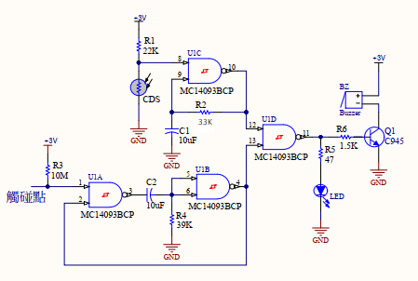

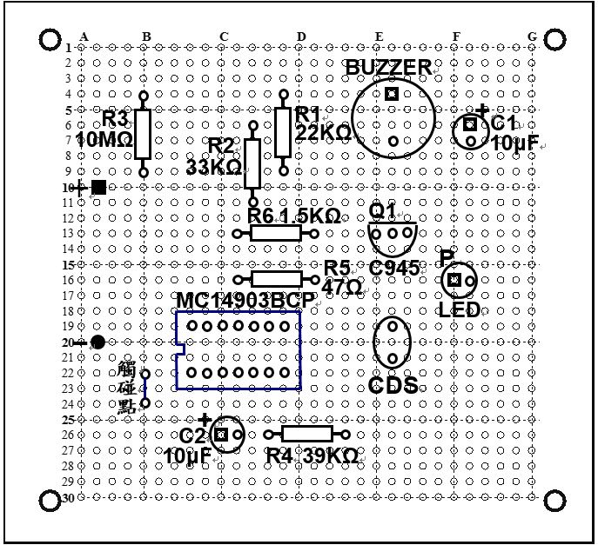
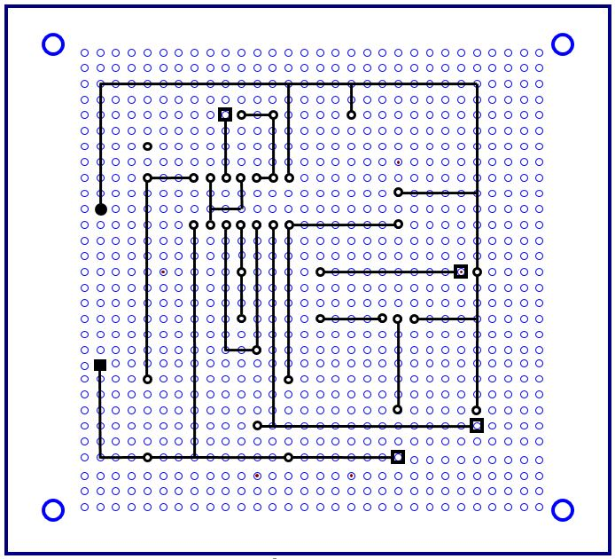

第二題 題目：光感測器
競賽職種 | 電機電子職群工業電子
實作時間 | 70分鐘
主辦單位提供之設備、工具 | 尖嘴鉗2支 斜口鉗 電烙鐵 烙鐵架(含海綿墊) 吸錫器  電源供給器
主辦單位提供之材料 | 電阻器﹕330Ω/0.5W*1、100k/0.5W*1、300Ω/0.5W*1、光敏電阻*1  電容器﹕10μF/16v *1、4.7μF/16v *1 滑動開關*1  電晶體﹕2SA1015*1、2SC1384*1  發光二極體﹕LED(紅色)*1 燈泡（PL2.5V,附燈座）：*1  裸銅線﹕1.5米； 焊錫﹕1.5米  圓點萬用板：900孔*1只 焊柱﹕以裸銅線代替  2.5公分塑膠六角柱4根 螺帽 4 個
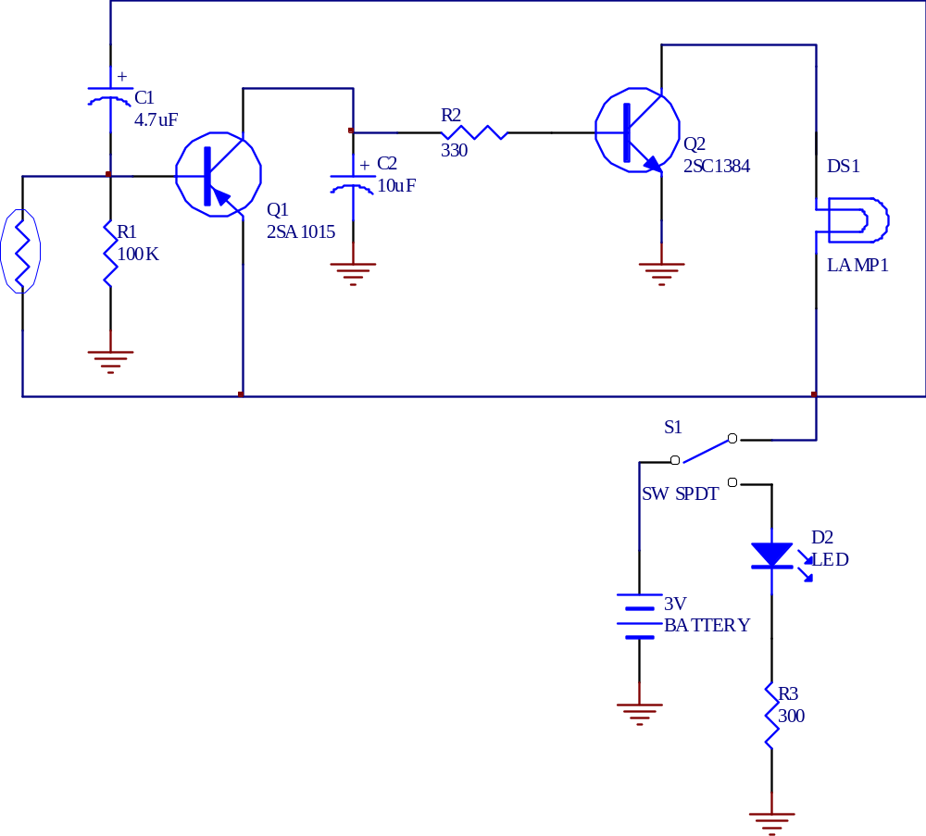
CdS

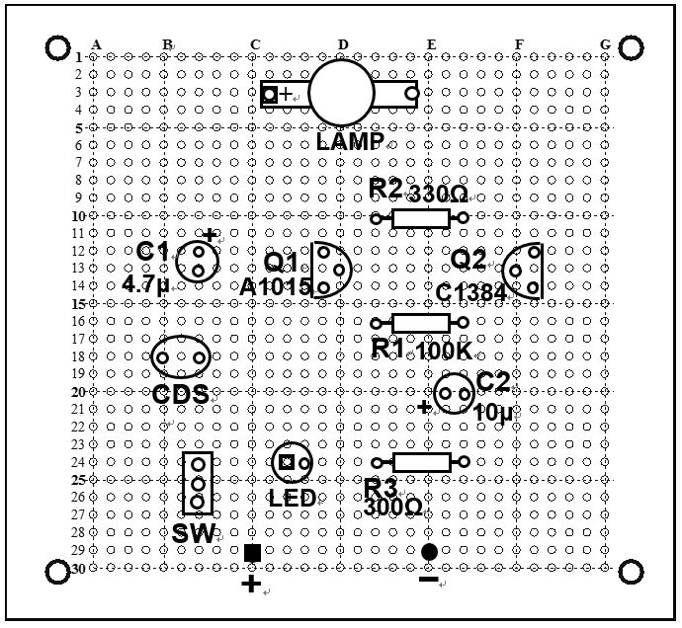
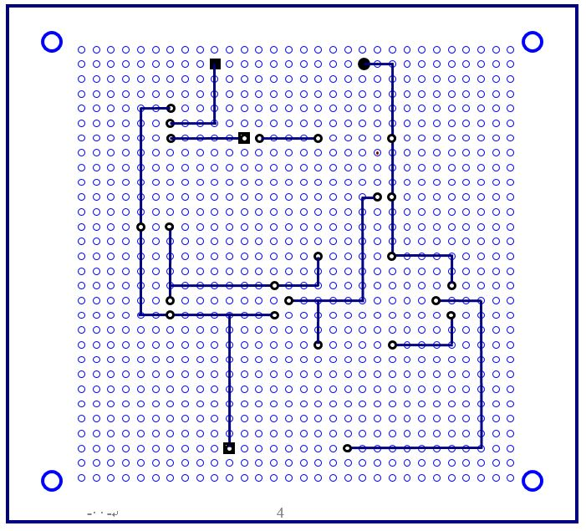

第三題 題目：警車警報器
競賽職種 | 電機電子職群工業電子
實作時間 | 90分鐘
主辦單位提供之設備 | 尖嘴鉗2支 斜口鉗 電烙鐵 烙鐵架(含海綿墊) 吸錫器  電源供給器
主辦單位提供之材料、工具 | 電阻器﹕470/0.25W*1 2.2K/0.25W*1 47K/0.25W*2  56K/0.25W*1  電容器﹕0.1μF *1 0.01μF*1 22μF /16V *2 33μF/16v *1  發光二極體﹕LED(紅色)*1  二極體﹕1N4001 * 1 8Ω喇叭 * 1  電晶體﹕2SC1815*2 2SC1384*1 2SA684*1  裸銅線﹕1.5米； 焊錫﹕1.5米; 焊柱﹕以裸銅線代替  圓點萬用板﹕900孔*1只 2.5公分塑膠六角柱4根 螺帽 4 個

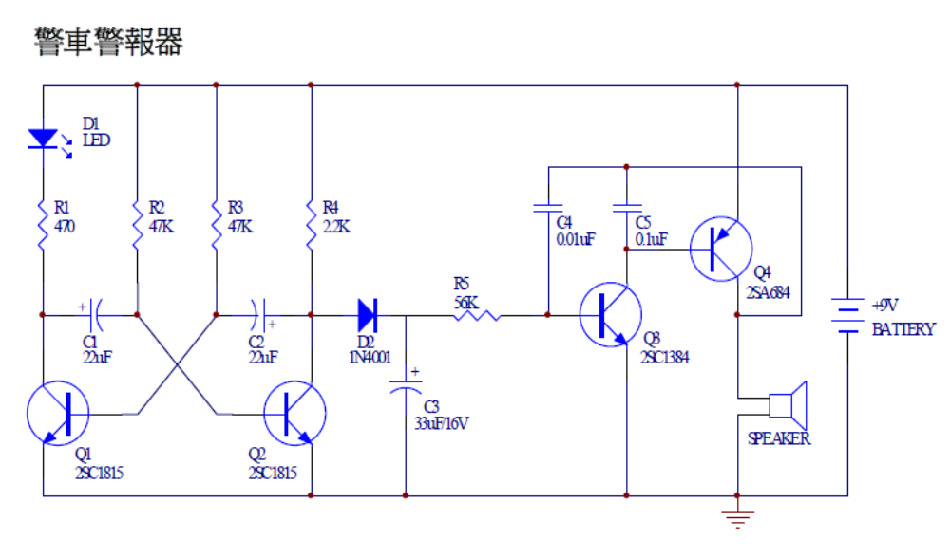

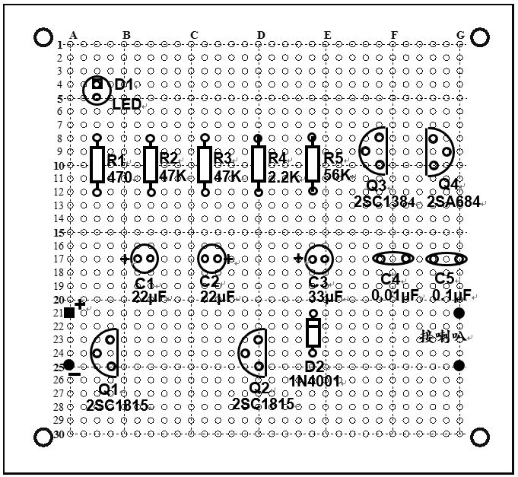
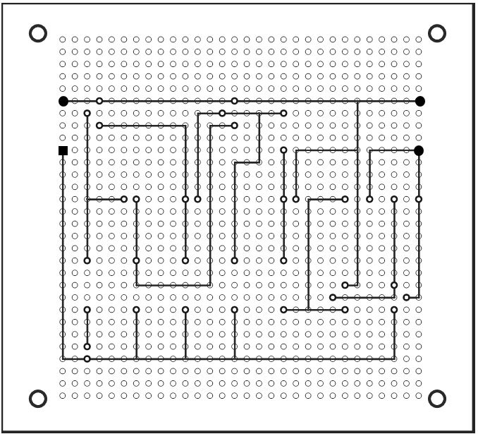

新竹縣115學年度國民中學技藝教育競賽電機與電子職群(工業電子)
術科評分表
姓 名 |  |  | 准考證號碼 |  |  |  |  | 測驗日期 |  |  | 年 月 日
崗位號碼 |  |  |  |  | 完成時間 |  |  | 分 秒
不予評分項目 |  |  |  |  |  |  | 列為左項之一者不予評分(總分以零分計)  請參賽學生在本欄簽名：  離場時間： 時 分
□ 1.依據試場規則之第 項規定以零分計算
□ 2.未能於規定時間內完成者
□ 3.電路有發生短路現象者
□ 4.提前棄權離場者
項目  及  配分 | 評 分 標 準  (須符合試題動作要求且功能均正常) |  |  |  |  |  |  |  | 扣 分 標 準 |  |  |  | 實扣  分數
項目  及  配分 |  |  |  |  |  |  |  |  | 每處  扣分 |  |  | 本項  最高扣分 | 實扣  分數
(1)  功  能  40% | 僅完成部分功能者 |  |  |  |  |  |  |  | 20分 |  |  | 20分
(1)  功  能  40% | 電路無功能者 |  |  |  |  |  |  |  | 40分 |  |  | 40分
(2)  銲  接  20% | 銲接不良的現象：  1.銲錫有過多或不足之處  2.銲點有焦黑、毛邊、氣泡、針孔等冷銲及包銲現象  3.各銲點間有短路的情形 |  |  |  |  |  |  |  | 1分 |  |  | 20分
(3)  裝  配  20% | 1.元件佈置應平均分佈於電路板上，其分佈面積 必須大於電路板面積1/2者  2.未按規定裝置元件或元件傾鈄者  3.零件裝配可不架空而架空者  4.反面銲接、拐腳者  5.零件面跳線者 |  |  |  |  |  |  |  | 1分 |  |  | 20分
(4)  美  觀  20% | 1.銲接時不得使銅箔圓點脫落或浮翹。  2.裸銅線轉折處未銲或空點超過4個  3.元件接腳彎曲後，延伸至銅箔圓點邊綠外。  4.裸銅線未拉直或佈線時未與電路板邊緣成水平或垂直。  5.元件接腳未剪修、接腳餘長不得超過0.5mm。 |  |  |  |  |  |  |  | 1分 |  |  | 20分
(5)  其  他 | 損壞或遺失零件而要求更換者 |  |  |  |  |  |  |  | 5分 |  |  | 20分
(5)  其  他 | 不符合工作安全要求者(含損壞公用耗材或設備) |  |  |  |  |  |  |  | 5分 |  |  | 20分
(5)  其  他 | 工作桌面凌亂者或離場前未清理工作崗位者 |  |  |  |  |  |  |  | 10分 |  |  | 20分
總 計 |  |  |  |  |  | 累計扣分
 |  |  |  |  |  | 實得總分
監評長  簽 名 |  |  |  | 監評人員  簽 名

新竹縣115學年度國民中學技藝教育競賽電機與電子職群(工業電子)
術科試場規則
一、參賽學生應準時進入試場，測試時間開始後15分鐘尚未進場者，不准進場視為棄權論，取消比賽資格。如有特殊事情者時間不予延長。
二、術科測試當天，術科試題(本)、器材、材料、工具(除公告學生可自行攜帶工具，如：尖嘴鉗、斜口鉗、指針型三用電表)，均由主辦單位提供。
三、參賽學生進入試場時，不得夾帶試題、任何圖說、器材、配件等進場，亦不得將試場內任何器材(半成品、成品)或配件等攜出場外，一經發現即視為作弊，將以零分計算。
四、參賽學生對場地器材、設備須妥善使用，如有故意毀壞者，除應負賠償責任之外，一律取消比賽資格。
五、通電檢驗若發生短路現象（無熔絲開關跳脫、插座保險絲熔斷者），即應停止工作，不得重修，且不予評分。
六、測驗期間，參賽學生不得接受他人協助或協助他人（如動手、講話、動作提示……），一經發現即視為作弊，雙方均將以零分計算。
七、測驗開始二十分鐘內，參賽學生應自行檢查所需使用之材料是否良好或缺漏，如有問題，應立即報告監評人員處理，否則一律視為參賽學生疏忽，按規定扣分。若競賽中設備發生故障時，得報請監評人員協助處理。
八、同一元件編號（R₁、C₁、Q₁……）之元件只可更換一次，皆以損壞元件交換，每更換一元件，均列入扣分。
九、參賽學生於測驗時，未經監評人員允許不得私自離開試場，如因故離開試場須經評審長同意，並派員陪同始可離開，但時間不得逾10分鐘，並不予折計。
十、競賽過程中如有疑義，得原地舉手發問，但所耗費時間不得扣除。
十一、參賽學生於測驗完畢後或離場前，應作適當之現場清理工作，否則按規定扣分。
十二、各校領隊、指導教師不得於現場指導；各校領隊、指導教師及參賽學生，尚未參加競賽時須在休息區等待通知。
十三、其他相關事項於現場說明。

新竹縣115學年度國中技藝教育競賽術科
電機與電子職群(工業電子)材料單
項次 | 品 名 | 數量 | 單位 | 備考
1 | 電烙鐵(30W) | 1 | 支
2 | 烙鐵架(含泡棉) | 1 | 支
3 | 斜口鉗 | 1 | 支
4 | 尖嘴鉗 | 2 | 支
5 | 吸錫器 | 1 | 支
6 | 直流電源供應器 | 1 | 部
7 | 測試連接導線 | 1 | 條
備註：考生可自備：尖嘴鉗、斜口鉗、指針型三用電表

